华南理工大学
《编译原理》课程实验报告
实验题目： 设计SAMPLE语言的语法、语义分析器，中间代码生成
姓名： 陈浩鑫 学号： 201530311042
班级： 15计科(1)班 组别： 无
合作者： 无
指导教师： 董敏
实验概述
【实验目的及要求】
实验目的：
熟悉语法分析过程。
利用一种语法分析方法实现语法分析。
掌握属性文法，实现相应的语义分析。
熟悉中间代码生成，实现四元式的产生。

实验要求：
检查要求：
a) 启动程序后，先输出作者姓名、班级、学号（可用汉语、英语或拼音）。
b) 请求输入测试程序名，键入程序名后自动开始编译。
c) 输出四元式中间代码（样式见样板输出3和4）。
d) 能发现程序的语法错误并输出出错信息。
SAMPLE语言定义
一、 字符集定义
1． <字符集> → <字母>│<数字>│<单界符>
2． <字母> → A│B│…│Z│a│b│…│z
3． <数字> → 0│1│2│…│9
4． <单界符> → +│-│*│/│=│<│>│(│)│[│]│:│. │; │, │'
二、 单词集定义
5．<单词集> → <保留字>│<双界符>│<标识符>│<常数>│<单界符>
6．<保留字> → and│array│begin│bool│call│case│char│constant│dim│do│else│end│false│for│if│input│integer│not│of│or│output│procedure│program│read│real│repeat│set│stop│then│to│true│until│var│while│write
7．<双界符> → <>│<=│>=│:= │/*│*/│..
8．<标识符> → <字母>│<标识符> <数字>│<标识符> <字母>
9．<常数> → <整数>│<布尔常数>│<字符常数>
10．<整数> → <数字>│<整数> <数字>
11．<布尔常数> → true│false
12．<字符常数> → ' 除 {'} 外的任意字符串 '
三、 数据类型定义
13．<类型> → integer│bool│char
四、 表达式定义
14．<表达式> → <算术表达式>│<布尔表达式>│<字符表达式>
15．<算术表达式> → <算术表达式> + <项>│<算术表达式> - <项>│<项>
16．<项> → <项> * <因子>│<项> / <因子>│<因子>
17．<因子> → <算术量>│- <因子>
18．<算术量> → <整数>│<标识符>│（ <算术表达式> ）
19．<布尔表达式> → <布尔表达式> or <布尔项>│<布尔项>
20．<布尔项> → <布尔项> and <布因子>│<布因子>
21．<布因子> → <布尔量>│not <布因子>
22．<布尔量> → <布尔常量>│<标识符>│（ <布尔表达式> ）│
<标识符> <关系符> <标识符>│<算术表达式> <关系符> <算术表达式>
23．<关系符> → <│<>│<=│>=│>│=
24．<字符表达式> → <字符常数>│<标识符>
五、 语句定义
25．<语句> → <赋值句>│<if句>│<while句>│<repeat句>│<复合句>
26．<赋值句> → <标识符> := <算术表达式>
27．<if句>→ if <布尔表达式> then <语句>│if <布尔表达式> then <语句> else <语句>
28．<while句> → while <布尔表达式> do <语句>
29．<repeat句> → repeat <语句> until <布尔表达式>
30．<复合句> → begin <语句表> end
31．<语句表> → <语句> ；<语句表>│<语句>
六、 程序定义
32．<程序> → program <标识符> ；<变量说明> <复合语句> .
33．<变量说明> → var <变量定义>│ε
34．<变量定义> → <标识符表> ：<类型> ；<变量定义>│<标识符表> ：<类型> ；
35．<标识符表> → <标识符> ，<标识符表>│<标识符>
七、 SIMPLE语言单词编码
单 词 | 种别码 |  | 单 词 | 种别码 |  | 单 词 | 种别码
and | 1 |  | output | 21 |  | * | 41
array | 2 |  | procedure | 22 |  | */ | 42
begin | 3 |  | program | 23 |  | + | 43
bool | 4 |  | read | 24 |  | , | 44
call | 5 |  | real | 25 |  | - | 45
case | 6 |  | repeat | 26 |  | . | 46
char | 7 |  | set | 27 |  | .. | 47
constant | 8 |  | stop | 28 |  | / | 48
dim | 9 |  | then | 29 |  | /* | 49
do | 10 |  | to | 30 |  | : | 50
else | 11 |  | true | 31 |  | := | 51
end | 12 |  | until | 32 |  | ; | 52
false | 13 |  | var | 33 |  | < | 53
for | 14 |  | while | 34 |  | <= | 54
if | 15 |  | write | 35 |  | <> | 55
input | 16 |  | 标识符 | 36 |  | = | 56
integer | 17 |  | 整数 | 37 |  | > | 57
not | 18 |  | 字符常数 | 38 |  | >= | 58
of | 19 |  | ( | 39 |  | [ | 59
or | 20 |  | ) | 40 |  | ] | 60

【实验环境】
操作系统：Windows 10
IDE：VS 2017
实验内容
【实验过程】
一、实验步骤：
- 修改文法使之适应自顶向下分析的语法分析方法
删去多余表达式以及消除左公因子、左递归：

<表达式> → <算术表达式>│<布尔表达式>│<字符表达式>
<算术表达式> → <项> <算术表达式中>
<算术表达式中> → ε │+<项>│- <项>
<项> → <因子><项中>
<项中> → ε│/ <因子>│*<因子>
<因子> → <算术量>│- <因子>
<算术量> → <整数>│<标识符>│（ <算术表达式> ）
<布尔表达式> → <布尔项><布尔表达式中>
<布尔表达式中> →ε│or <布尔项>
<布尔项> → <布因子><布尔项中>
<布尔项中> → ε│and <布因子>
<布因子> → <布尔量>│not <布因子>
<布尔量> → <布尔常量>│<标识符>│（ <布尔表达式> ）│
<算术表达式> <关系符> <算术表达式>
<关系符> → <│<>│<=│>=│>│=
<字符表达式> → <字符常数>│<标识符>
注：此处文法善有两处存在左公因子，但为了使文法便于理解编程，不做改动，分别是：
<布尔量> → <布尔常量>│<标识符>│（ <布尔表达式> ）│
<算术表达式> <关系符> <算术表达式>
<算法表达式>亦可以直接推出标识符，不过布尔量直接推出的标识符为BOOL类型，算术表达式推出则为INT型，可做区分。
同样：<算法表达式>亦可以直接推出“(”与布尔量推出“（ <布尔表达式> ）”存在左公因子。为了文法便于理解，不消去，可采用回溯解决，本处使用追看“)”后的follow集合采用不同的产生式。

<语句表> → <语句> (；<语句表>│ε)
<变量说明> → var <变量定义>│ε
<变量定义> → <标识符表> ：<类型> （；<变量定义>│ε）
<标识符表> → <标识符> （，<标识符表>│ε）

- 语法制导的中间代码生成
语句的属性文法：
对于算术表达式有place值、类型
中间代码生成：
条件控制语句有：chain、codebegain
布尔语句有：chain_true、chain_false
使用结构体Node将以上要求包装：
struct Node {
int codebegin;
string place;
int chain;
int chain_true;
int chain_false;
};
设计语法制导翻译的代码结构：
语句结构：
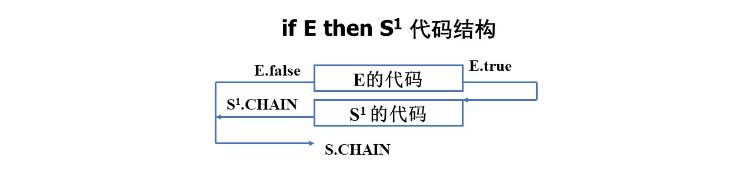
图1.1 IF—THEN语句结构
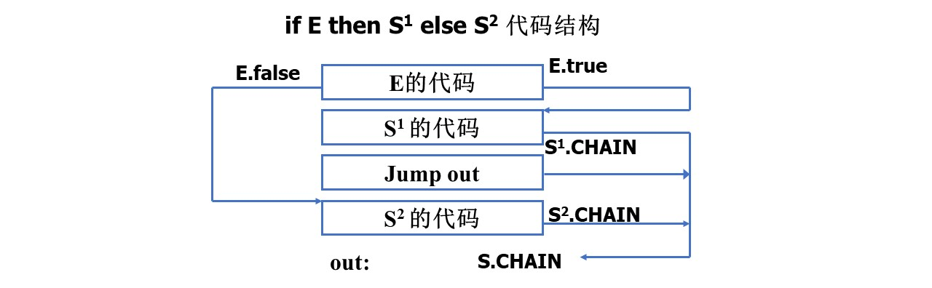
图1.2 IF-THEN-ELSE 语句结构
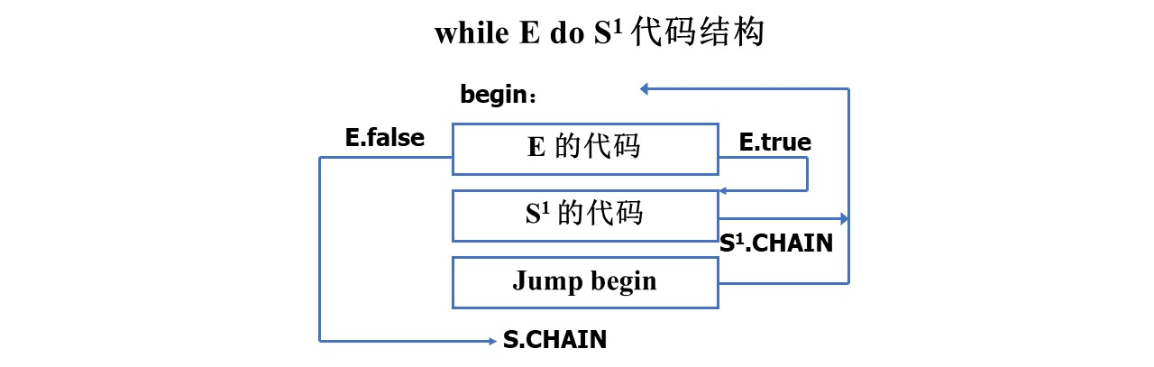
图1.3 WHILE-DO语句结构
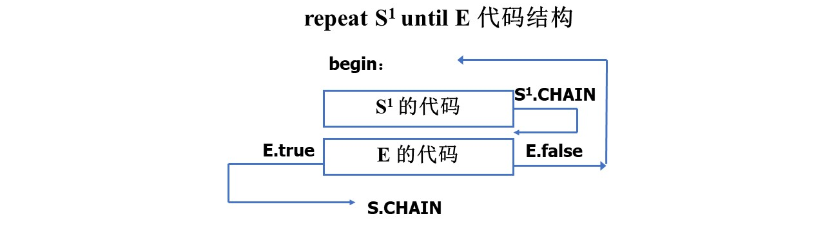
图1.4 REPEAT-UNTIL结构
- 代码实现：
- 获取单词流：
在实验一词法分析的基础上，先对单词结构做出修改：
struct token {
type kind;
string values;
int kid;
int line;
int index;
};
加入行列信息，可为错误信息的提供位置信息。
直接对词法分析的单词进行操作：vector<token> tokenv;
- 语法分析过程：
结构体定义：
enum tokentype {
HEAD,
/* reserved words */
AND, ARRAY, BEGIN, BOOL, CALL, CASE, CHAR, CONSTANT, DIM, DO,
ELSE, END, RFALSE, FOR, IF, INPUT, INTEGER, NOT, OF, OR, OUTPUT,
PROCEDURE, PROGRAM, READ, REAL, REPEAT, SET, STOP, THEN, TO, RTRUE, UNTIL, VAR, WHILE, WRITE,
/* multicharacter tokens */
ID, NUM,
/* special symbols */
CONSTANTSTRING, LPAREN, RPAREN, TIMES, COMMENTEND, PLUS, COMMA, MINUS,
DOT, DOTDOT, OVER, COMMENTBEGIN, COLON, ASSIGN, SEMI, LT, LEQ,
NEQ, EQ, GT, GEQ, LMPAREN, RMPAREN,
COMMENT, ENDFILE, ERROR,JUMPNZ,JUMP
};//编号每一种单词类型（按字符表编号）
四元式结构体定义：
struct Quaternion {
int begincode;
int chain;
tokentype op;
string t1, t2,t3;
};
新增数据定义：
map<string, int>symbol; //声明表 A:kid
map<string, string>assign_form; //赋值表 A:values
vector<Quaternion>Quaternion_list;
int nextstat = 0;
代码实现：
根据自顶向下的语法分析，为产生式构造递归子程序：
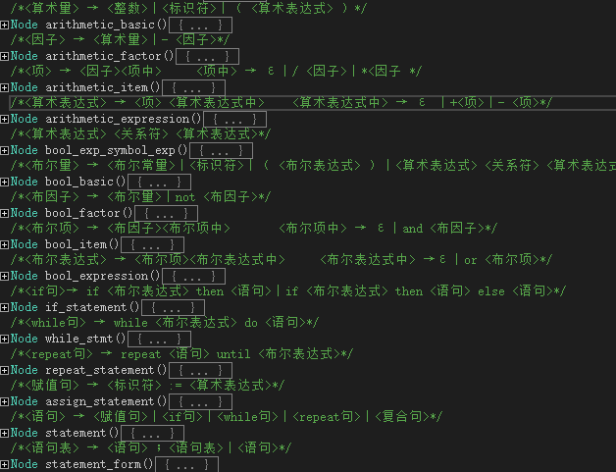

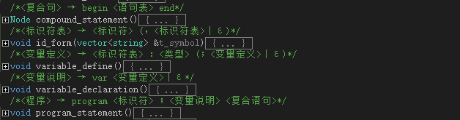
- 嵌入语义分析：
将声明变量记入符号表：
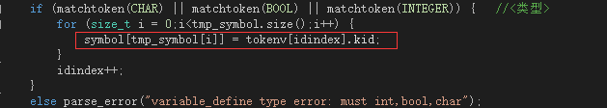
将赋值变量记入赋值表：
语句place值得获取与传递：
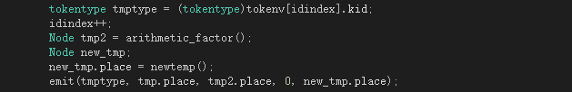
检查变量是否声明、赋值、类型正确：（以<布尔量>→ <标识符>的产生式为例）：
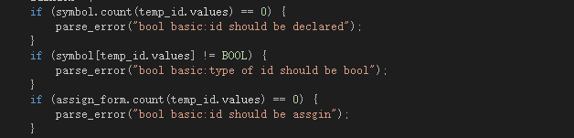

- 四元式的产生：
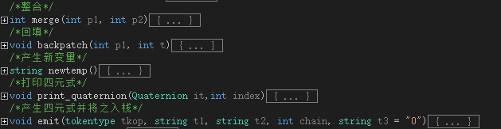
嵌套在语法分析中：
以打印程序开始语句的四元式为例：
emit(HEAD, start_program_id.values, "0", 0);
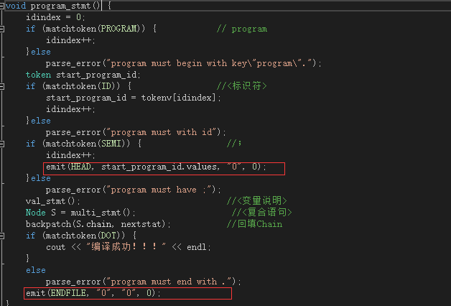

- 验证实验
在编译程序目录下打开CMD命令行下输入命令：
.\parse.exe <filename>
即可编译（语法分析、语义分析、中间代码生成）
<filename>文件
TEST3、TEST4文件为样板源程序
SampleTest为默认编译的源程序
Illegal_1为Progam输入为Progamd
Illegal_2为变量声明的var输入为va
Illegal_3为复合句缺少begin
Illegal_4为语句表中插入未声明变量的赋值语句E:=4;
Illegal_5为if语句的判断条件中布尔表达式替换为算术表达式
Illegal_6为算术表达式中插入为声明变量
Illegal_7为算术表达式中变量为未赋值变量
Illegal_8为算术表达式中变量为bool类型
Illegal_9为语句缺少;
Illegal_10为repeat缺少until
Illegal_11为复合语句缺少end
Illegal_12为if语句缺少then
Illegal_13为while语句缺少do
Illegal_14为while语句缺少while

二、实验数据：
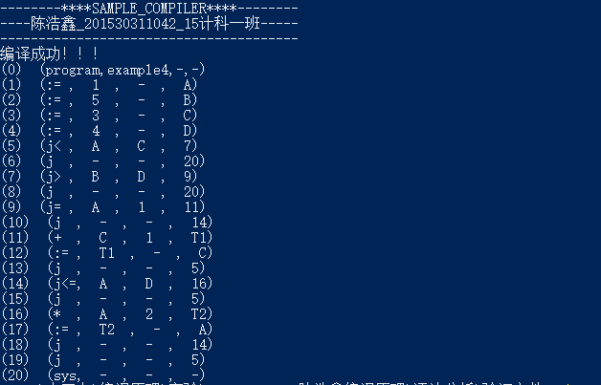
图2.1 TEST3结果截图
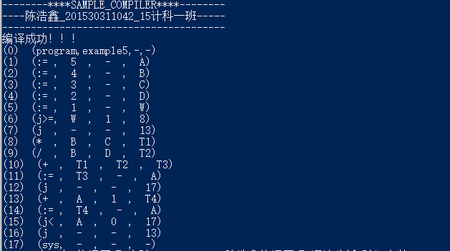
图2.2 TSEST4结果截图
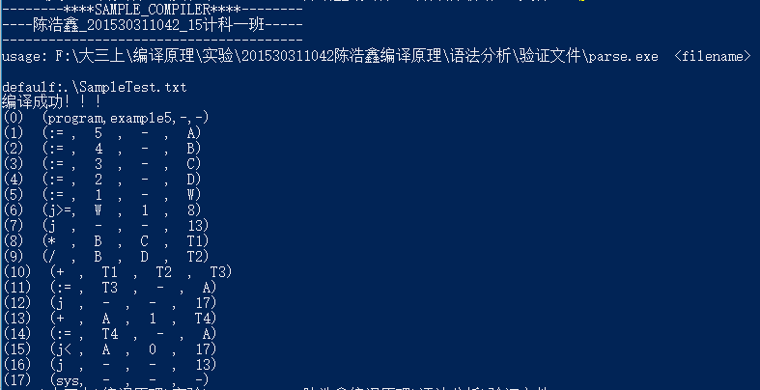
图2.3 默认无输入结果截图
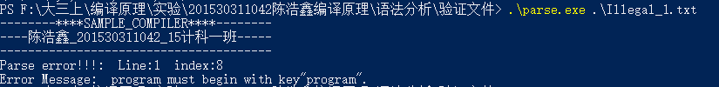
图2.4 Illegal_1结果截图
Illegal_1为Progam输入为Progamd
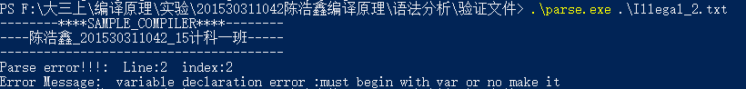
图2.5 Illegal_2结果截图
Illegal_2为变量声明的var输入为va
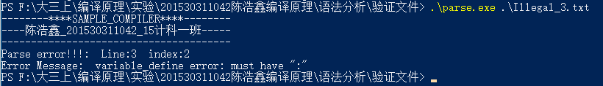
图2.6 Illegal_3结果截图
Illegal_3为复合句缺少begin
由于缺少begin，则下一语句开头仍以标识符开头，故继续变量定义的语法语法分析，输出为缺少“:”
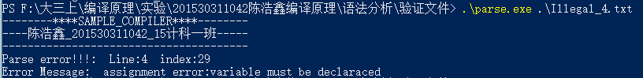
图2.7 Illegal_4结果截图
Illegal_4为语句表中插入未声明变量的赋值语句E:=4;
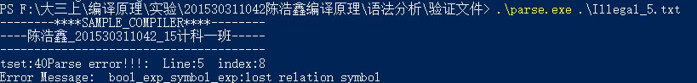
图2.8 Illegal_5结果截图
Illegal_5为if语句的判断条件中布尔表达式替换为算术表达式
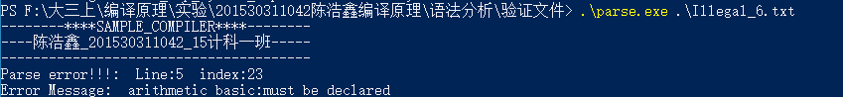
图2.9 Illegal_6结果截图
Illegal_6为算术表达式中插入为声明变量
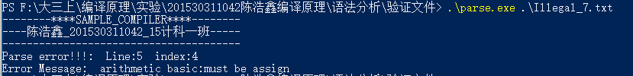
图2.10 Illegal_7结果截图
Illegal_7为算术表达式中变量为未赋值变量
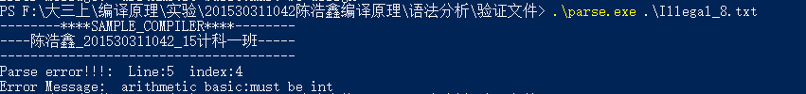
图2.11 Illegal_8结果截图
Illegal_8为算术表达式中变量为bool类型
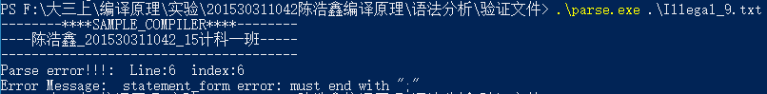
图2.12 Illegal_9结果截图
Illegal_9为语句缺少;
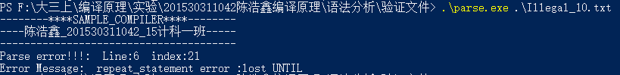
图2.13 Illegal_10结果截图
Illegal_10为repeat缺少until
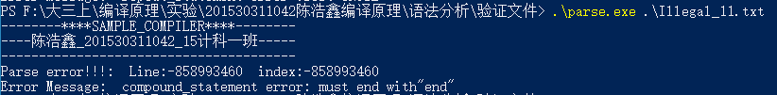
图2.14 Illegal_11结果截图
Illegal_11为复合语句缺少end
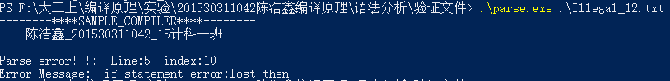
图2.15 Illegal_12结果截图
Illegal_12为if语句缺少then
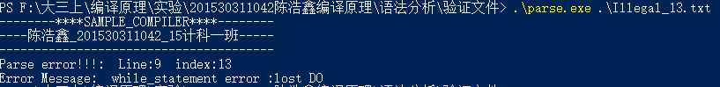
图2.16 Illegal_13结果截图
Illegal_13为while语句缺少do
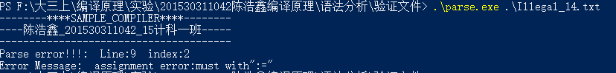
图2.17 Illegal_14结果截图
Illegal_14为while语句缺少while

小结
本次实验对语法分析、语义分析、中间代码生成有了深刻的体会！
对语法分析的心得：
自顶向下的语法分析是最容易构造的，而LR分析需要构造LR分析表，比较麻烦。
对语义分析的心得：
要掌握好几种控制语句的结构，chain、true、false、codebegin的整合和回填。
对四元式生成的心得：
可以嵌套在语法分析中

错误提醒：
如果根据follow集判断后一位则错误信息会不清楚，选择跳出错误后再打印，使错误信息更加准确。

不足：
只支持单一错误打印，也可以改进，但本次实验仅支持首处错误。
没有生成语法树，加之改动也可以生成语法树，对于嵌套其中的四元式好像没有必要生成，但本代码的过程也是生成语法树的过程。

指导教师评语：

成绩： 指导教师签名： 批阅日期：

